周测培优卷（7）
一、我会填。(每空2分，共26分)
1．10.090化简后是( )；不改变数的大小，把12改写成两位小数是( )。
2．把9608000000改写成以“亿”为单位的数是( )亿，保留一位小数是( )亿。
3．一个数扩大到它的100倍后是0.3，这个数是( )；一个数缩小到它的$\frac{1}{10}$后是50，这个数是( )。
4．用4、9、6、8组成最大的两位小数是( )，组成最小的三位小数是( )。
5．9.996保留整数是( )，四舍五入到十分位是( )，精确到0.01是( )。
6．一个三位小数四舍五入后的近似数是7.0，这个三位小数最小是( )，最大是( )。
二、我会辨。(对的画“√”，错的画“×”)(每题2分，共6分)
1．既大于5.6又小于5.8的一位小数只有5.7。 ( )
2．把6.992和6.95精确到十分位都是7.0。 ( )
3．100本练习本摞起来的厚度是38 cm，平均每本练习本厚0.038 dm。
( )

三、我会选。(把正确答案的序号填在括号里)(每题2分，共6分)
1．把8先缩小到它的$\frac{1}{10}$，再扩大到所得数的100倍，结果是原来的( )倍。
A．10 B．100 C．1000
2．表示小数的近似数时，小数末尾的“0”能否去掉？( )。
A．能 B．不能
C．无法确定
3．1元人民币可以换0.1302欧元，那么( )元人民币可以换130.2欧元。
A．100 B．1000 C．10000
四、计算挑战。(共16分)
1．口算。(每题2分，共10分)
3.15÷10＝
50.63÷10×100＝
0.08×100×10＝
8.02×1000÷100＝
0.6÷100×1000＝
2．填一填。(每空2分，共6分)
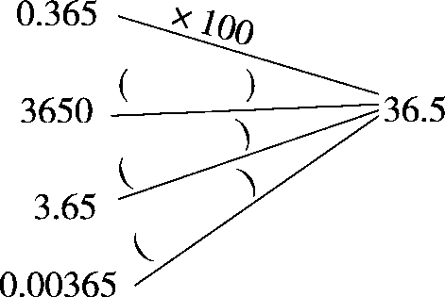
五、走进生活，解决问题。(9＋9＋9＋9＋10＝46分)
1．在学校运动会上，两名同学同时参加了掷铅球和100米短跑两个项目，成绩如下：
项目 | 掷铅球 | 100米短跑
陶微杰 | 10.68米 | 16.01秒
张乐 | 10.60米 | 15.99秒
(1)谁铅球掷得远？

(2)谁跑得快？

2．小龙每分钟走25 m，他每小时走多少千米？

3．使用家用电器时，每耗费10千瓦时的电就会排放7.85 kg的二氧化碳。若耗费1000千瓦时的电，会排放多少千克的二氧化碳？

4．阳光小学准备建一个学生实践基地，它的长是500 dm，宽是300 dm。这个实践基地的面积是多少公顷？

5．甲、乙两数的和是1562，把甲数的小数点向左移动一位就得到乙数。这两个数各是多少？

答案
一、1．10.09 12.00
2．96.08 96.1
3．0.003 500 [点拨]都属于逆向思维。
4．98.64 4.689
5．10 10.0 10.00
6．6.950 7.049
二、1．√ 2．√ 3．√
三、1．A 2．B 3．B
四、1．0.315 506.3 80 80.2 6
2．÷100 ×10 ×10000
五、1．(1)10.68＞10.60
答：陶微杰铅球掷得远。
(2)15.99＜16.01
答：张乐跑得快。
2．25×60＝1500(m)＝1.5(km)
答：他每小时走1.5 km。
3．7.85÷10×1000＝785(kg)
答：若耗费1000千瓦时的电，会排放785 kg的二氧化碳。
4．500 dm＝50 m 300 dm＝30 m
50×30＝1500 (m²)＝0.15(公顷)
答：这个实践基地的面积是0.15公顷。
5．乙数：1562÷(10＋1)＝142
甲数：142×10＝1420
答：甲数是1420，乙数是142。
[点拨]把甲数的小数点向左移动一位就得到乙数，说明甲数是乙数的10倍，再用和÷(10＋1)求出乙数。

